横浜国立大学大学院環境情報研究院シンポジウム
安心安全社会を考える
文理融合の試み
2014年3月28日（金）13:30-16:30
横浜国立大学教育文化ホール 大集会室
＊＊＊＊＊＊＊＊＊＊＊＊＊＊＊＊＊＊＊＊＊＊＊＊＊＊＊＊＊＊＊＊＊＊＊＊＊＊
文理融合の観点から安心安全社会の構築について検討します．多くの方のご来場をお待ちしています．
第一部：基調報告
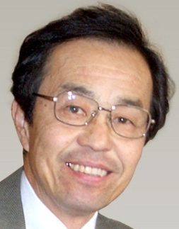
広瀬幸雄 関西大学社会安全学部 教授
リスクコミュニケーションの教育研究：
文理融合学部での実践
文理融合型の学部でリスクコミュニケーションの教育に携わる
経験から信頼やリスク認知についてお話しします。

竹田宜人 製品評価技術基盤機構化学物質管理センター 調査官
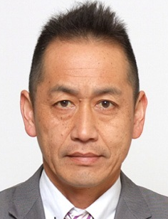
リスクコミュニケーションの現場から：
地域社会と企業活動
東日本大震災前後での地域における企業活動と住民の要望の
変遷についてリスクコミュニケーションの視点からお話しします。

第二部：パネルディスカッション
パネラー： 広瀬幸雄・竹田宣人・周佐喜和（橫浜国立大学環境情報研究院）他
司会： 志田基与師（橫浜国立大学環境情報研究院）
＊＊＊＊＊＊＊＊＊＊＊＊＊＊＊＊＊＊＊＊＊＊＊＊＊＊＊＊＊＊＊＊＊＊＊＊＊＊＊＊＊＊＊＊＊
事前申し込み不要。会場案内 http://www.ynu.ac.jp/access/index.html お問い合わせ shida@ynu.ac.jp
このシンポジウムは環境情報研究院基軸プロジェクト、「文理融合研究のシナジーを通じた研究教育の革新～社会環境と情報部門をフィールドとして～」の一環として行われるものです。

